Primăria Chișinău a falsificat acte pentru a permite construcții multietajate în centrul istoric
January 26,2023
Fracțiunea PAS din CMC a depus un denunț la Procuratura Anticorupție și Procuratura Generală prin care solicită inițierea urmăririi penale pe faptul aprobării deciziei „Cu privire la securizarea și dezvoltarea zonei Centru – Nucleul Istoric al Orașului Chișinău” prin prisma comiterii infracțiunilor de corupție, conexe corupției și declararea necorespunzătoare a adevărului.
Primăria Chișinău a falsificat acte, care ulterior au permis construcția ilegală a unor blocuri multietajate în centrul istoric al mun. Chișinău.
„Deși Ministerul Culturii a interzis elaborarea Planurilor Urbanistice Zonale în perimetrul centrului istoric până la elaborarea și aprobarea Planului Urbanistic Zonal Centru. Totodată, a fost interzisă elaborarea proiectelor de schimbare a infrastructurii de transport.
Cu toate acestea, șefa Direcției Arhitectură, Svetlana Dogotaru, împreună cu Aliona Mandatii, Andrei Talmaci și alți angajați de la Primărie au ascuns aceste recomandări, care ulterior au permis mutilarea centrului istoric.
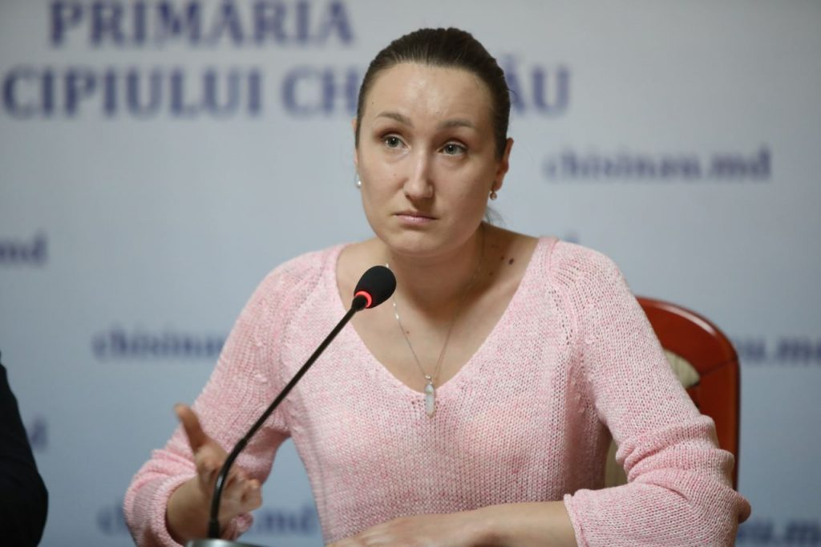
Autoarea proiectului de decizie nr. 2/2602.04.2021, consiliera municipală Aliona Mandati, împreună cu secretarul Consiliului Municipal Adrian Talmaci, arhitecta șefă a Primăriei mun. Chișinău Svetlana Dogotaru și alte persoane cu funcții de răspundere din cadrul Primăriei Chișinău, au prezentat informații denaturate în CMC, prin dosirea și declararea unor informații false.
Aceștia au ascuns și au declarat informații necorespunzătoare adevărului, nu au prezentat informațiile complete conținute în Avizul Ministerului Culturii, care ar fi fost de natură să identifice ilegalitatea deciziei adoptate de Consiliul Municipal Chișinău la data de 02.04.2021 cu nr. 2/26 și care au produs consecințe juridice.” a spus Zinaida Popa, vicepreședinta fracțiunii PAS din CMC.
Denunț-CNA-RLU-1.signedDescarcă
Amintim că fracțiunea PAS a solicitat public primarului Ion Ceban să inițieze o comisie disciplinară pe numele Svetlanei Dogotaru și Andrei Talmaci, cu suspendarea din funcție pe perioada examinării. Până la acest moment comisia nu a fost inițiată, iar Ion Ceban nu a întreprins măsuri pentru a face claritate a acestor ilegalități.

